¿ESTUVO COLÓN EN PUERTO REAL?

Existen muchos enigmas en la historia de Cristóbal Colón, algunos esclarecidos con certeza por Salvador de Madariaga que, para mi gusto, ha elaborado la más perspicaz biografía del Almirante, pero en esta bahía de Cádiz, aún existe el enigma de la vinculación de Colón con Puerto Real.
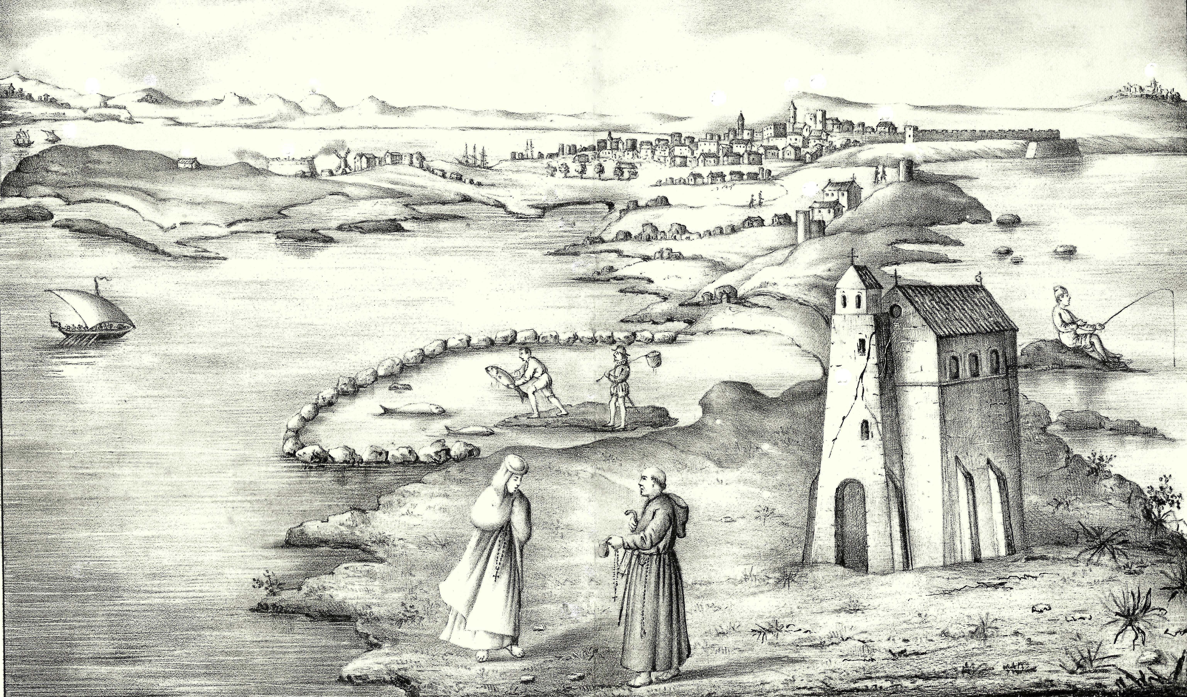
(Bahía de Cádiz desde el Castillo de S. Sebastián.- 1564)

En estos días se celebra el quinientos aniversario de la fundación de Puerto Real y se vuelven a rememorar sucesos, entre pintorescos y dramáticos, que dieron origen a la creación de la Villa, que pudo haber tenido un gran protagonismo en la gestión colombina.
La zona ocupada actualmente por el municipio pertenecía a la alquería de Rayhana, que fue desligada en el año 1335 por Alfonso XI, del alfoz de Cádiz y cedida a su criado sevillano Gonzalo Díaz, que levantó una torre que daría nombre al lugar hasta los tiempos de los Reyes Católicos.
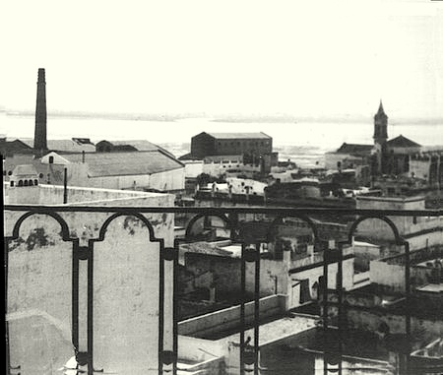
(Vista de Puerto Real)

En el año 1410 los jerezanos, con Alba Núñez, tenían establecido un apostadero para su flota en el lugar conocido por la Argamasilla, cercano a Matagorda, ya que, aunque el puerto natural de Jerez era El Portal, estaba la salida del río Guadalete en manos de la Casa de Medinaceli y a los jerezanos les interesaba tener una salida directa al mar, porque sus amplios predios estaban separados del mar por los señoríos de los Guzmán, los Ponce de León y los Medinaceli.
Aquello no agradaba al Cabildo gaditano porque, habiendo conseguido D. Juan Sánchez Zuazo del débil Enrique III los terrenos de “la puente,” posterior “Isla de León” y único campo que poseía la ciudad de Cádiz, su destino quedaba limitado exclusivamente al mar, mientras que cualquiera de los otros puertos de la bahía ayudaba a su subsistencia entre el muelle y la campiña, especialmente el “Concejo Xericense” cuya amplitud de propios es bien conocida. Como los golpes de mano eran habituales en la época entre rivales de las grandes casas feudales, en 1481 la ciudad de Cádiz organizó la expedición y desembarcó en terrenos de la Argamasilla, apropiándose del terreno y amojonando las lindes: “desde el rincón de la Reguera, que es cerca del paso de la Esparraguera, hasta la torre de Gonzalo Díaz, camino de Medina, pasada la torre dos tiros de lombarda…” Pero una semana después las gentes de Jerez, también mediante un ataque por sorpresa, volvieron a reconquistar el lugar que era “patrimonio del pueblo de Jerez…” solo que visto que el sitio era muy buen terreno de caza, el Corregidor Juan Robles acordó quedarse con un solar “para su esparcimiento,” y tras aquel, el Alguacil, los Jurados, los Fieles ejecutores y hasta el Escribano, con lo que el patrimonio del pueblo se lo repartieron tranquilamente los concejales.
Esta situación dio pié a que intervinieran los Reyes Católicos, que estaban deseando encontrar un motivo para frenar las avaricias del soberbio Marqués de Cádiz, Conde de Arcos y Señor de Marchena, como del engreído Concejo Jerezano, aunque de ambos precisaban ciertamente para su campaña granadina. Así que atendieron las quejas de los de Jerez, obligando al poderoso Marqués de Cádiz a pedir disculpas públicas al Concejo de Jerez, pero el terreno en litigio no fue para Jerez ni para Cádiz, sino que se lo quedó la Corona, encargando al pesquisador D. Juan de la Fuente y al Contino D. Mateo de Lugo la organización de una “nueva puebla” que llevaría el nombre de Puerto Real, con lo que la Corona ya tenía un puerto propio entre los señoríos de la Bahía de Cádiz.

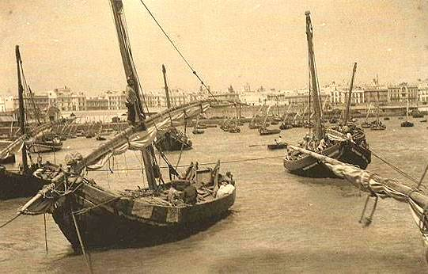
(Barcos de la época)
Si los Ponce de Leon eran dueños de Chipiona, Rota, Cádiz e, indirectamente del Concejo de la Puente, ya que D. Juan de Zuazo era cuñado de D. Rodrigo Ponce de León, si la Casa de Medinaceli era propietaria del Puerto de Santa María y la Casa de Guzmán de Sanlúcar de Barrameda, los reyes tenían ahora la posibilidad de tener un puerto propio, aunque su jurisdicción habrían de concedérsela alguna de las grandes poblaciones cercanas y, por eso, en 1488 la jurisdicción de Puerto Real se le concede al Concejo de Jerez, en compensación por la pérdida sufrida.

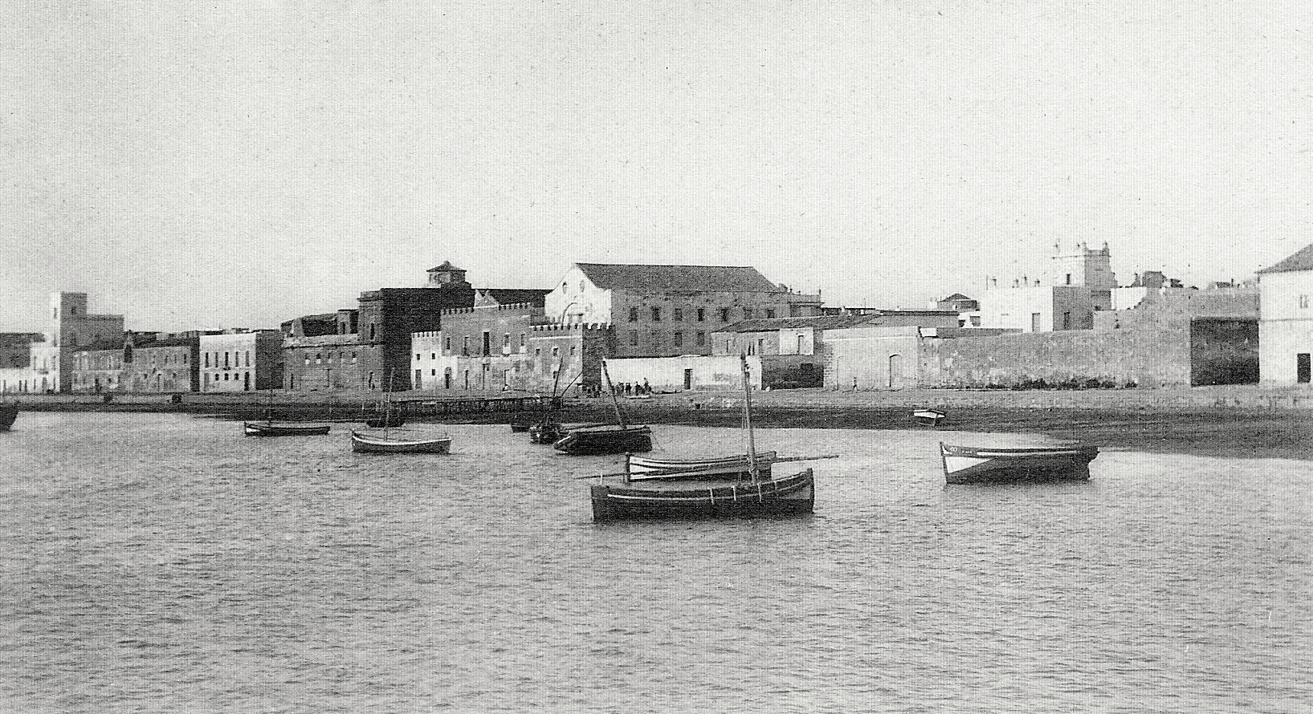
(La ribera de Puerto Real)
En estos mismos años en que se fundaba Puerto Real, un enigmático extranjero rondaba al Duque de Medina Sidonia para que organizase la aventura de la nueva ruta y tierras de las Indias fracasando en su intento, como había fracasado en Portugal, porque D. Enrique de Guzmán perdió la oportunidad de pasar de ser el hombre más poderoso de España a ser el más poderoso del Mundo. Por el contrario D. Luis de la Cerda, primer Duque de Medinaceli, sí se dejó influir por aquel medio visionario y aventurero, de forma que durante cerca de dos años Colón estuvo en el Puerto de Santa María y el de Medinaceli ordenó dar todo lo que Colón pedía, incluso puso en astillero los buques que precisaba…pero otro enigma colombino nos muestra a Colón rechazando las naos del Puerto de Santa María en el año 1486, para intentar convencer a los Reyes Católicos. Por este motivo D. Luis y el Puerto de Santa María perdieron la oportunidad histórica de ser los patrones de la mayor empresa del mundo. Colón hubo de esperar hasta el año 1492 para conseguir sus deseos. Pero una vez que se autoriza su empresa ¿Porqué la salida fue de Palos en Huelva y no del Puerto de los Reyes Católicos en Puerto Real? Se han dado numerosas razones y opiniones, no todas muy convincentes, pero lo cierto es que el pueblo de Palos fue testigo de la primera expedición y la Bahía de Cádiz de los otros tres viajes colombinos.
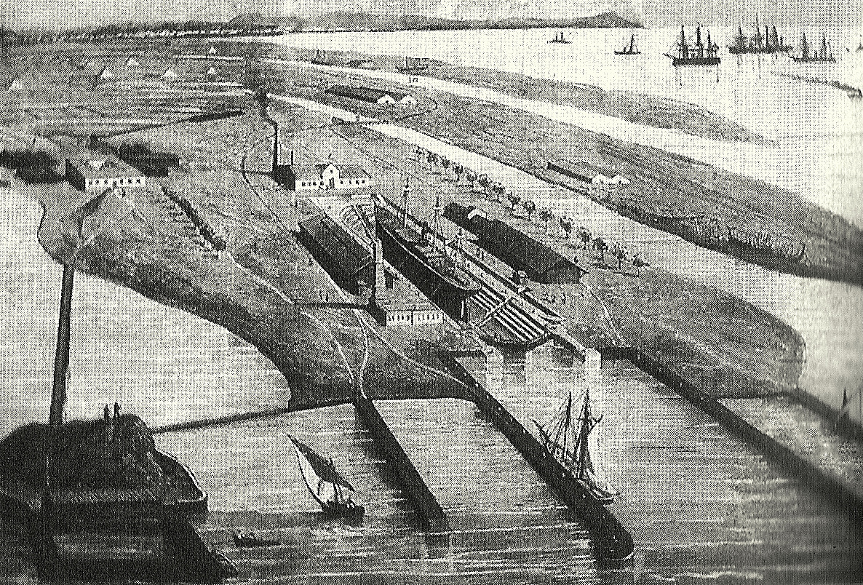
(El carenero del Trocadero)
El segundo viaje salió de Cádiz con 17 buques y 1.500 hombres, el día 25 de Septiembre de 1493 y, es posible, que Colón pensase que aquel puerto de la Corona, Puerto Real, fuese el puerto de las Indias. Al menos algún historiador así lo ha expresado.
Hay dos calles de Puerto Real, cercanas al muelle, cuyos nombres es posible que guarden relación con la gesta colombina: San Benito y Monserrat. ¿Es en recuerdo de la ermita de San Benito, al final de la calle de La Plaza o en memoria del benedictino de Montserrat fray Bernardo Boil, que acompañó a Colón en su segundo viaje? Es probable que alguna de las catorce carabelas o de las tres grandes naos que llevó Colón en su segundo viaje carenaran en el Trocadero y sus tripulantes y el propio Colón deambularan por las nuevas calles de la Villa puertorrealeña.
Adolfo de Castro opina sobre la importancia americanista que, en un principio, le hubo de estar confiada a la Villa de Puerto Real cuando señala: “Cristóbal Colón se equivocó, creyó que Puerto Real iba a ser el centro del comercio de América…según fue la idea de los Reyes Católicos al eregir aquella villa… compró allí unas casas, compró allí una heredad para él y sus descendientes. Aún los vecinos de Puerto Real la señalan.”

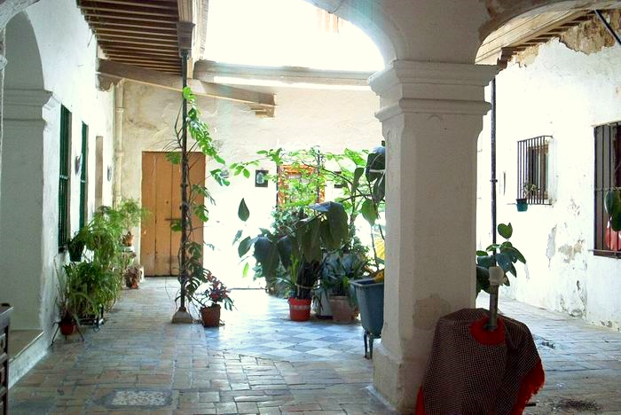
(Casa típica)
Un cronista de Puerto Real de fines del siglo pasado, Casanova, añade la noticia de que dichas casas se encontraban “en la Plaza de los Descalzos.” Adolfo de Castro confirma el recuerdo de Puerto Real en la mente de Colón, porque antes de tornar a España de su primer viaje “erigió una torre o castillejo de tierra que llamó Natividad y un puerto de los contiguos denominose Puerto Real.” Añadiendo que “así como no le dio el nombre de Palos a surgidero alguno, como recuerdo de haber salido de aquel puerto, sí le dio el de Puerto Real al sitio más inmediato a la torre fortificada primera que se erigió en el Nuevo Mundo.”
Es posible, y no tendría nada de extraño, que Colón, conocedor de los pensamientos de los Reyes Católicos, anduviese por estas playas

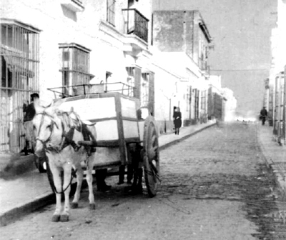
(Calle del casco antiguo)
imaginando y soñando con los palacios que pronto construiría entre estos pinares con las “tejas de oro” de Catay y Cipango, o, más verosímil, durante la preparación de su segundo viaje pasease por estos caminos en animada plática con los franciscanos neerlandeses y borgoñeses que le acompañarían con fray Juan de Tision o con “Piretius”, Fray Juan Pérez o el caballero ampurdanés Pedro Magarit. Lo cierto es que si en la primera salida de la aventura americana guiñó picarescamente sus ojos a los Puertos, la consolidación cultural americana fue la gran aventura ultramarina de la Bahía de Cádiz con los alegres pinares puertorrealeños al fondo.
A. Orozco Acuaviva. 1983.-

